Kommunikations emner

- Samtale om livshistorie
- Samtale om livsstil
- Samtale om netværk
- Samtale om ønsker og behov
- Samtale om tavshedspligt
- Den indledende og den afsluttende samtale med borgeren
- Samtale med pårørende
- Small talk
- Samtale om seksualitet
- Samtale om kultur
- Forventningssamtale
- Samtale med kollegaer
- Skriftlig dokumentation
- Samtale om interesser
- Samtale om helbred
- Samtale om medicin
- Samtale om en aktivitet
- Den svære samtale
- Samtale om observationer

Samtale om livshistorie

Eksempler på hvad samtalen kan indeholde:
- Fødested og opvækst
- Hverdagsliv og interesser
- Familie
- Venner
- Uddannelse og arbejde

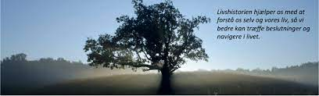

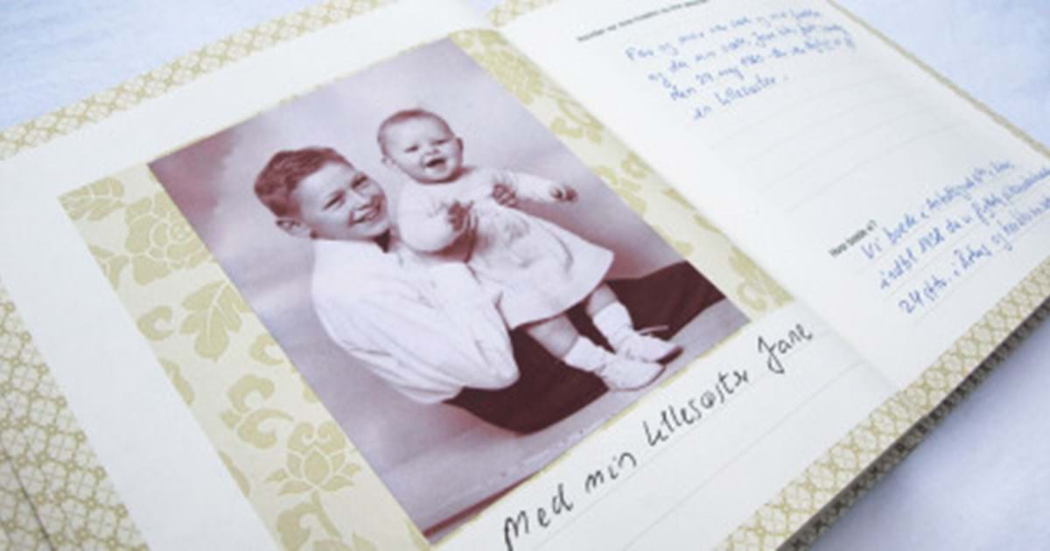
Samtale om livsstil

Eksempler på hvad samtalen kan indeholde:
- Den motiverende samtale
- Ønsker om forandringer
- Eksempler: samtale om kost, rygning, sex, motion, søvn osv.

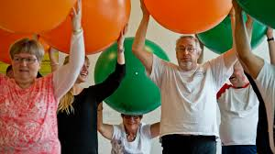
Samtale om netværk

Eksempler på hvad samtalen kan indeholde:
- Undersøge hvor stort borgers netværk er
- Undersøge om borger savner noget i sit netværk
- Retten til et socialt liv

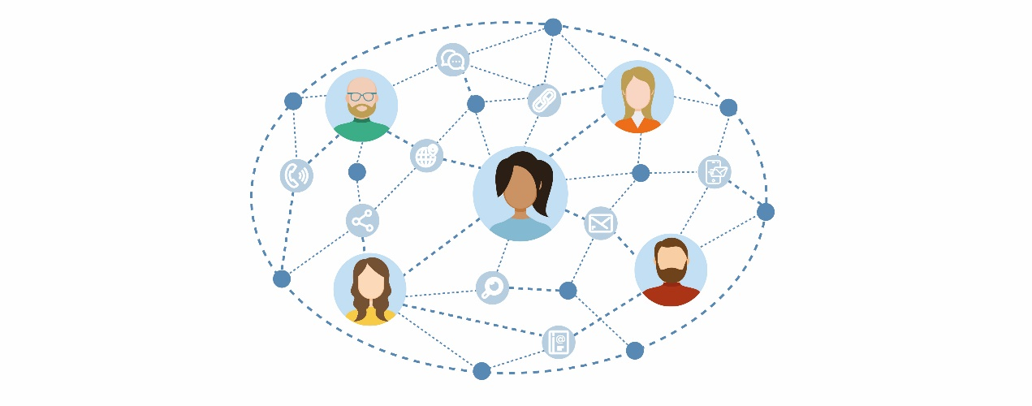

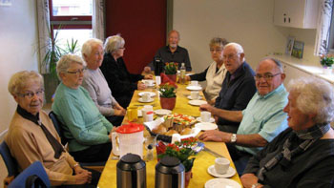
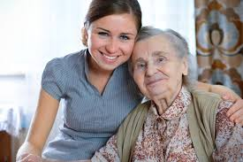
Samtale om ønsker og behov

Eksempler på hvad samtalen kan indeholde:
- Ift. Praktisk og personlig hjælp
- Vurdering af opfyldte og ikke opfyldte behov
- Forventningssamtale
- Hvordan ønsker borgeren sine behov bliver opfyldt?

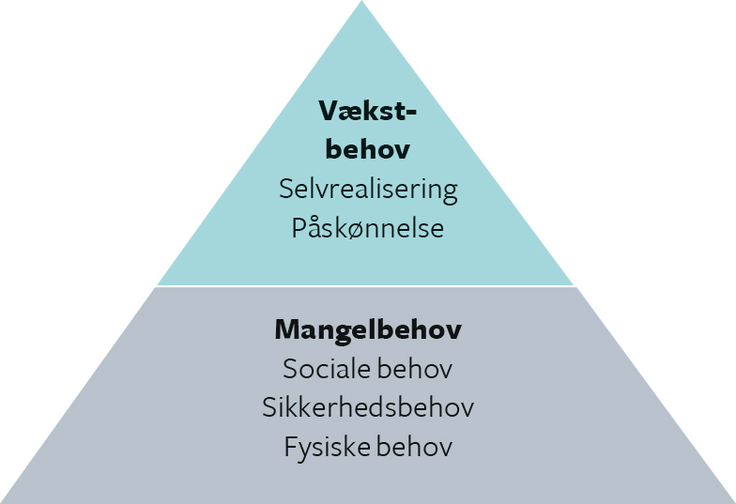
Samtale om tavshedspligt

Eksempler på hvad samtalen kan indeholde:

- Oplyse borger hvad tavshedspligt betyder
- Indhente samtykke til videregivelse af data til pårørende
- Indhente samtykke til videregivelse af data til lægen og andre

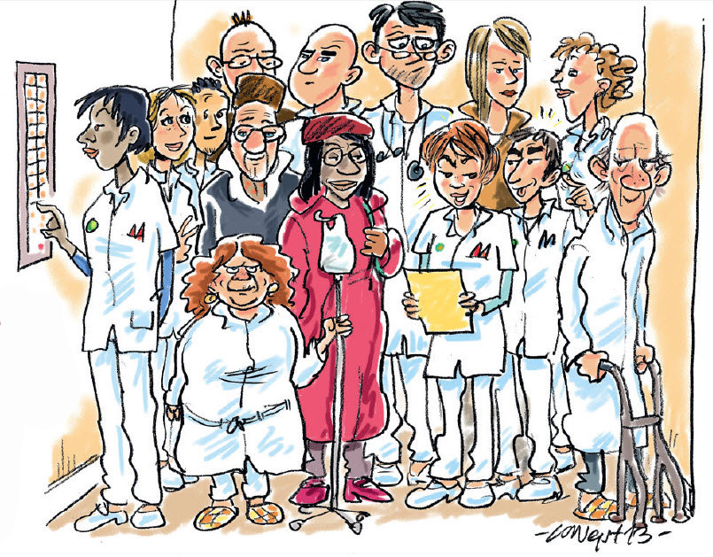

Den indledende og den afsluttende samtale med borgeren

Eksempler på hvad samtalen kan indeholde:
- Etablering af relationen
- Afslutning af relationen
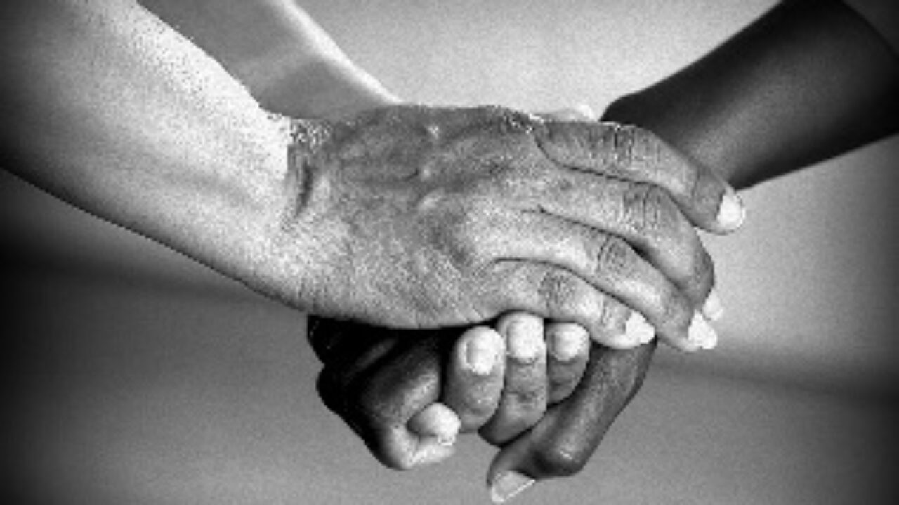
Samtale med pårørende

Eksempler på hvad samtalen kan indeholde:
- Indhente oplysninger om borger
- Give oplysninger om borgers ændrede tilstand
- Bede om hjælp til eks. Indkøb
- Samarbejde omkring borgerens liv
- Understøttende og involverende samarbejde
- Forventningssamtale

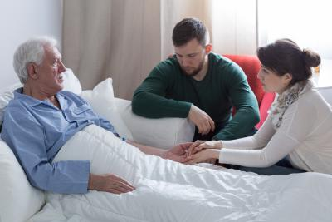
Small talk

Eksempler på hvad samtalen kan indeholde:
- Om vind og vejr
- Om interesser
- Om de ting man kan få øje på i omgivelserne
- Om livretter
- Om søvnen
- Om de aktiviteter der skal ske i dag
- Familien
        - Om det borger foretager sig under samtalen
Samtale om seksualitet

Eksempler på hvad samtalen kan indeholde:
- Hjælpemidler
- Tværfaglig samarbejdspartner
- Hvor, hvornår og hvordan borgeren kan få sit behov dækket

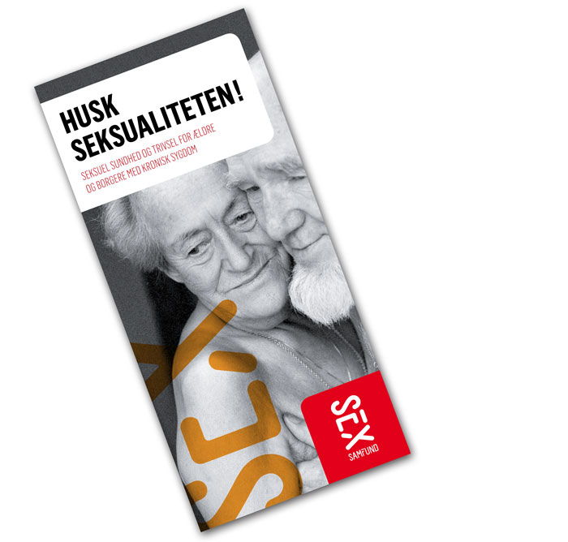
Samtale om kultur

Eksempler på hvad samtalen kan indeholde:
- Religion og etnicitet
- Menneskesyn
- Traditioner
- Normer og værdier
- Meninger og holdninger
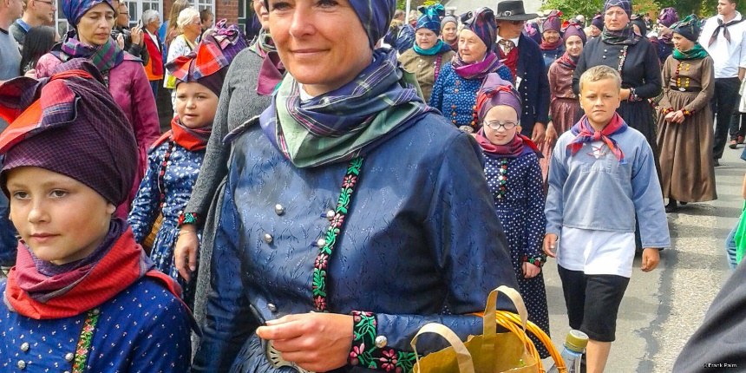
Forventningssamtalen

Eksempler på hvad samtalen kan indeholde:
- Hvad forventer borger af samarbejdet med mig
- Hvad forventer borger af samarbejdet med hjemmeplejen generelt
- Hvordan ønsker borgeren at blive inddraget i aktiviteten?

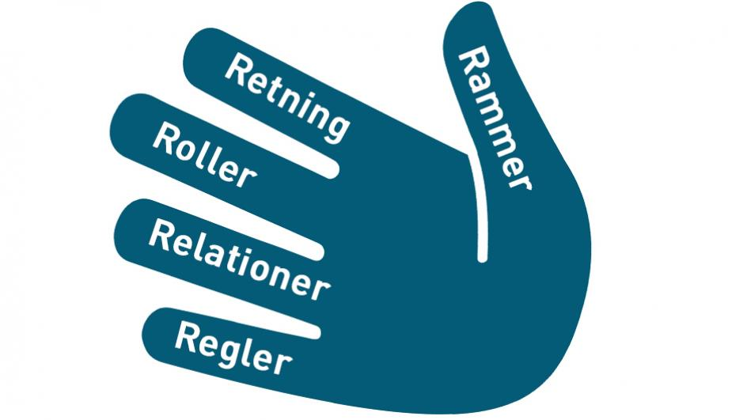
Samtalen med kollegaen

Eksempler på hvad samtalen kan indeholde:
- Videregive oplysning om tilstand til kollega
- Indhente oplysning om borger hos kollega
- Præsentere observationer til kollega
- Præsentere en ny indsats til kollega
- Faglig sparring hos kollega
- Kommunikation med kollega under tomandsopgave
- Menneskesyn
- Etiske overvejelser / dilemmaer
- Forebyggelse af magtanvendelse
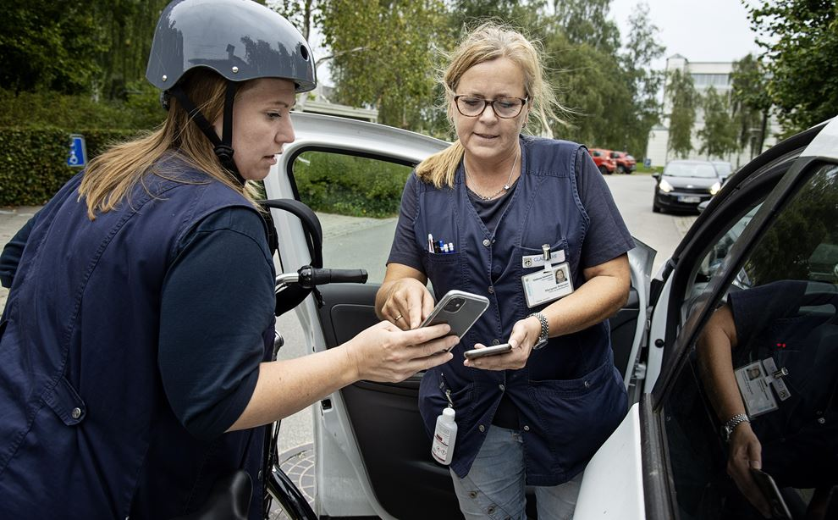
Skriftlig dokumentation

Eksempler på hvad samtalen kan indeholde:
- Triage
- Observationer
- Ændringer i borgers tilstand
- Fællessprog III
- Mål, delmål, handlinger og evaluering
- Forskellige skemaer fx væskeskema, vendeskema osv.
Samtale om interesser

Eksempler på hvad samtalen kan indeholde:
- Hvilke interesser har borger nu
- Hvilke nye interesser kunne borger ønske sig at iværksætte
- Hvilke interesser ønsker borger at fastholde
- Fritidsinteresser
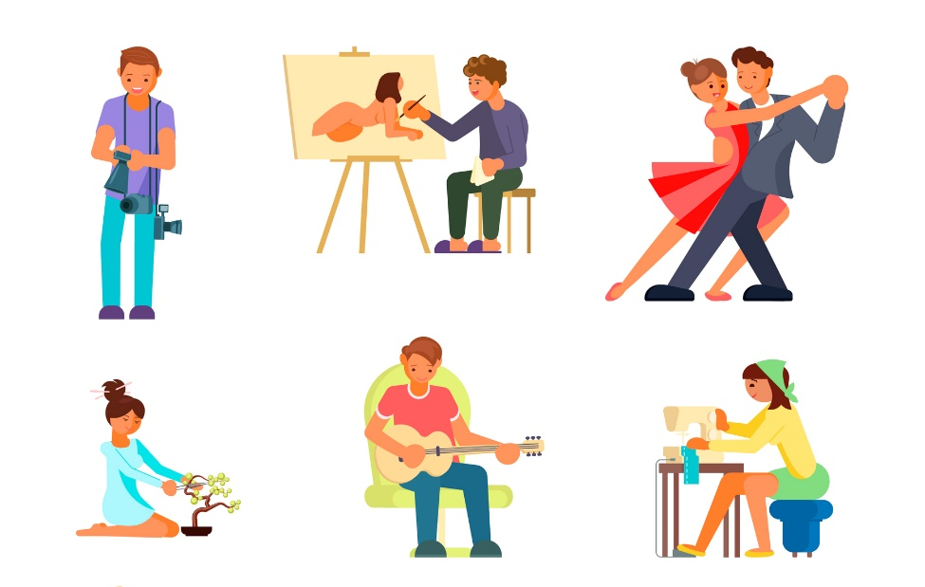
Samtale om helbred

Eksempler på hvad samtalen kan indeholde:
- Hvilke symptomer mærker borger
- Mærker borger forandringer med sit helbred
- Hvordan oplever borger sit helbred generelt
- Hvilke forandringer ønsker borger for sit helbred

Samtale om medicin

Eksempler på hvad samtalen kan handle om:
- Virkning
- Bivirkninger
- Aftaler om antal, indtagelse og tidspunkt
- Kontakte den praktiserende læge, sygeplejerske eller SSA

Samtale om en aktivitet

Eksempler på hvad samtalen kan handle om:
- Inden man går i gang med en aktivitet – at forklare/aftale hvad aktiviteten går ud på og hvad borgerens rolle er
- Mens man udfører en aktivitet/opgave med borgeren – at forklare, hvad man laver og/eller at give feedback til borgeren
- Fastholde borgeren i aktiviteten
- Anerkende borgeren, hvis det er svært
- Indre og ydre motivation
- Forventningssamtale
- Vejledning og guidning
- Involverende og understøttende samarbejde
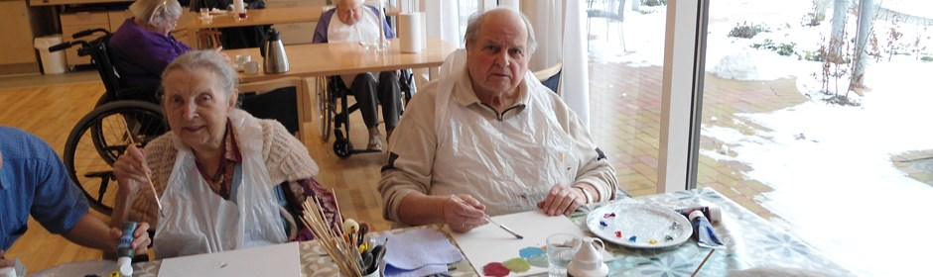
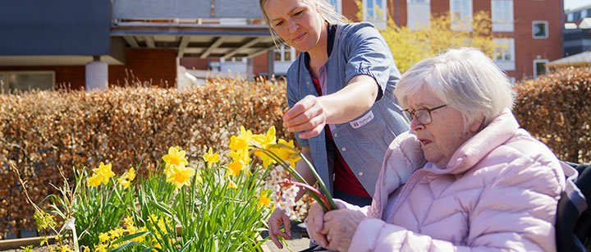
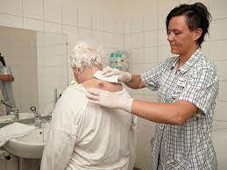
Den svære samtale

Eksempler på hvad samtalen kan handle om:
- Konflikthåndtering
- Nedtrapning af konflikt
- Uenigheder med borgeren, kollega og/eller en pårørende
- Den professionelle samtale
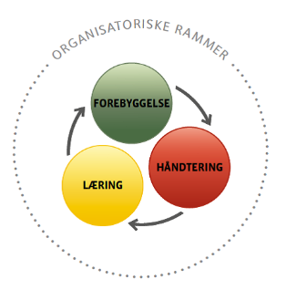
- Forebyggelse af magtanvendelse

Samtale om observationer

Eksempler på hvad samtalen kan handle om:
- Samtale med borgeren om det der observeres
- Samtale med de pårørende om det der observeres
- Samtale med kollegaer om det der observeres
- Samtale med lægen og/eller andre faggrupper

